**第十四届国际天文奥林匹克竞赛**

**实测试题**

中国 杭州 2009年11月13日

**6. (低年组)行星的运动.**

大多数时候, 行星相对于背景恒星都是自西向东运动的. 但有时候, 它们会暂时改变运动方向, 变成逆行. 几周后, 又变成顺行. 今年在杭州观测到了一颗行星的视运动. 表1给出了在观测那天, 该行星在24小时内相对于背景恒星移动的角度(简写为ADRS). 观测日期用约化儒略日(约化儒略日=儒略日– 2400000.5)表示. 负号表示行星的相对运动方向为从东向西.

**6.1** 绘图分别求解行星的“留” (at stationary point, 简写为STP)和“冲”(at opposition, 简写为OPP)是哪天(约化儒略日). 精确到一天.

**6.2** 行星冲日那天, 它在24小时内相对于背景恒星移动的角度(ADRS)为多少?

**6.3** 根据第2问的结论, 计算该行星的公转轨道半径, 以天文单位(AU)为单位. 假设地球和该行星的公转轨道都是正圆, 并且该行星在黄道面上公转.

|  |  |
| --- | --- |
| Modified Julian Day | ADRS (degrees/day) |
| 约化儒略日 | 24小时移动角(/天) |
| 54944 | 0.15 |
| 54965 | 0.1 |
| 54975 | 0.07 |
| 54989 | 0.03 |
| 55001 | –0.01 |
| 55014 | –0.05 |
| 55020 | –0.07 |
| 55032 | –0.1 |
| 55043 | –0.12 |
| 55055 | –0.13 |
| 55062 | –0.13 |
| 55074 | –0.12 |
| 55084 | –0.1 |
| 55092 | –0.08 |
| 55099 | –0.06 |
| 55109 | –0.03 |
| 55121 | 0.01 |
| 55133 | 0.05 |

**6. (高年组)回光.**

一个突然增亮的天体(例如一颗新星)的初始闪光被它周围的星际尘埃(有的与该天体有关, 有的没有)反射, 形成回光(light echoes). 来自初始闪光的光线首先到达观测者, 由尘埃反射的回光很快开始到达. 麒麟座V838是一颗变星, 在2002年3月9日(约化儒略日52342)被观测到发生了一次猛烈的爆发. 之后的几个月, 哈勃空间望远镜捕捉到了它周围的星际尘埃反射的回光. 下图显示的是哈勃拍摄的两张照片, 图中的黑框代表的视场是97 97.

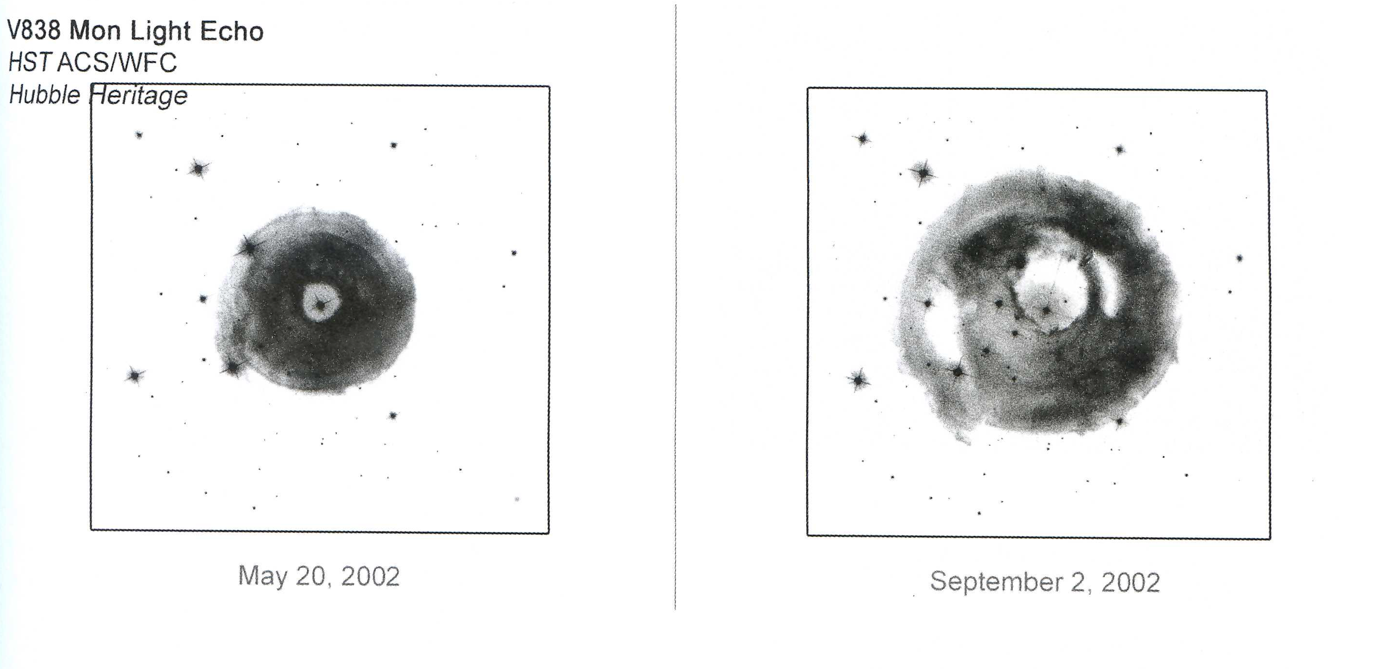

近来, 天文学家发现麒麟座V838与在它附近的三颗主序星同属于一个疏散星团. 下表列出了这三颗恒星的观测数据, 其中*V*和*B*是V、B波段的视星等, *V*0和*B*0是经过星际消光改正后的视星等. *M*V是V波段的绝对星等. 已知这个疏散星团在V和B波段的星际消光分别为2.6等和3.44等.

|  |  |  |  |  |  |  |
| --- | --- | --- | --- | --- | --- | --- |
| Number | Spectral type | *V* | *B* | *B*0 – *V*0 | *V*0 | *M*V |
| 编号 | 光谱型 |  |  |  |  |  |
| N1 | B6 V | 16.02 | 16.73 | –0.15 |  |  |
| N2 | B4 V | 15.00 | 15.63 | –0.19 |  |  |
| N3 | B3 V | 14.79 | 15.41 | –0.205 |  |  |

**6.1** 根据所提供的赫罗图(见下图)和表中的数据, 填写其中的空白.



**6.2** 上海天文台的一个天文学家提出了麒麟座V838的一个理论模型. 他发现它爆发后的壳层膨胀速度是随时间变化的, 变化情况列于下表. 将其中的数据在下面的网格图中画出来, 并且分别估算哈勃拍摄这两张照片时该恒星的壳层的角直径.

|  |  |  |  |
| --- | --- | --- | --- |
| 日期 | 速度 (km/s) | 日期 | 速度 (km/s) |
| 52351 | 800 | 52397 | 630 |
| 52421 | 560 | 52435 | 503 |
| 52467 | 432 | 52583 | 333 |
| 52676 | 305 | 52769 | 263 |
| 52825 | 227 | 52895 | 220 |
| 52988 | 200 | 53095 | 190 |
| 53174 | 180 | 53267 | 158 |
| 53351 | 150 |  |  |



**6.3** 根据哈勃的两张照片, 估算产生最外围回光的尘埃球壳的半径(即该回光尘埃离V838中心的距离).

**7. 土星春分(The Vernal Equinox Day of Saturn).**

今年的某一天, 土星迎来了自己的春分日. 北京天文馆的一个研究小组根据观测和计算, 得到了土星盘面与观测者视线方向的夹角随时间变化的数据, 结果画于图1(见下图), 横坐标为儒略日, 纵坐标为观测到的夹角的度数. 其中的曲线为北京天文馆的观测结果, 直线(几乎是直的)为太阳上的假想观测者的观测结果. 二者的差别是由于地球在绕太阳公转以及土星的公转轨道面与地球的公转轨道面存在夹角(为229)所导致的.



在2005年1月13日(儒略日Julian day 2453383), 土星冲日. 已知土星的公转周期为29.46年, 它的赤道面与它的公转轨道面的夹角为2643. 假设地球与土星的公转轨道均为正圆, 土星的轨道半径为9.54天文单位(AU).

**7.1** 根据图1, 找出土星春分日是哪天, 给出儒略日数的取整值, 并在图上用“Spr”(春分)把这天标记出来.

**7.2** 根据图1, 估算北京天文馆和太阳观测者所能看到的土星盘面的倾角最大分别为多少度?

**7.3** 在下面的轨道图上画出土星春分日那天, 地球和土星所处的大概位置, 并标示出地球、土星和太阳之间的角度关系. 图中的内圆代表地球轨道, 外圆代表土星轨道(未按比例). Jan表示1月1日, Fcb表示2月1日, 依此类推.



**7.4** 土星春分那天, 地球与土星之间的距离为多少天文单位(AU)? 忽略土星公转轨道的倾角.

**7.5 (仅高年组)**忽略土星的公转轨道倾角, 估算在同一时刻观测, 北京天文馆和太阳观测者看到的土星盘面的倾角之差最大为多少?